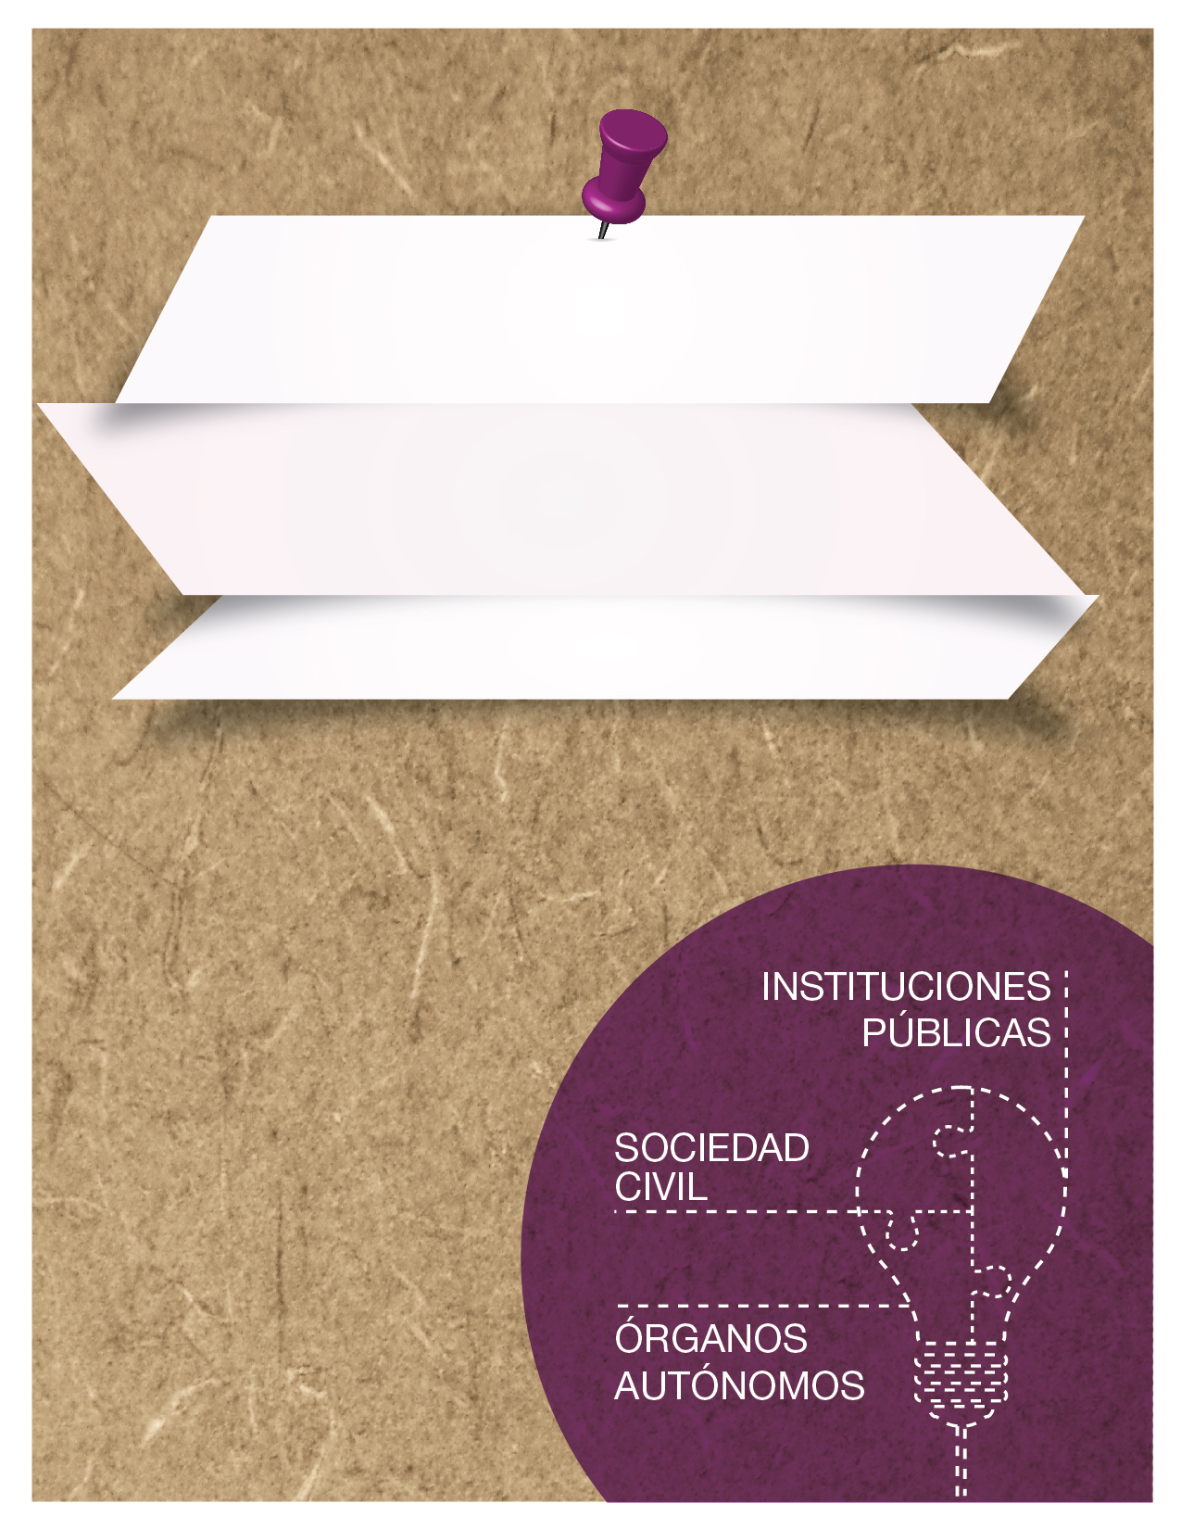

INAI + ICAI + COAHUILA
#CoCreaciónLocal
GOBIERNO ABIERTO
co creación desde lo local

Ruta de acción para las Mesas de diálogo para la creación de un Plan de Acción Local (PAL)

Actividad | Desarrollo
Acciones previas | - La sociedad civil remitirá, al organismo garante, la relación de problemáticas, criterios mínimos, soluciones y compromisos preliminares identificados.  - La institución pública remitirá las problemáticas identificadas a través de mecanismos de consulta pública, desarrollados previos a la sesión (por ejemplo: encuestas en ventanillas de servicios o habilitadas en la página web), así como de solicitudes de acceso a la información recurrentes, estadísticas u otros estudios desarrollados para la detección de necesidades.  - Todos los actores deben contar con esta información por lo menos 10 días previos a la celebración de la mesa.
Introducción | El facilitador del STL fungirá como moderador. Presentará a los asistentes, explicará las generalidades del desarrollo de la mesa de trabajo y sus objetivos.
Análisis de la problemática y soluciones | - El facilitador dará un breve repaso de las problemáticas, criterios mínimos, soluciones y compromisos preliminares identificados durante el evento de arranque de los ejercicios, así como derivados de los mecanismos de consulta pública, solicitudes de acceso a la información recurrentes, estadísticas u otros estudios que haya proporcionado la Institución Pública.  - Cada uno de los actores manifestará sus dudas o aportaciones respecto del diagnóstico presentado.  - Se emitirán los comentarios de retroalimentación que se consideren pertinentes.
Acuerdos | - Los actores definirán compromisos medibles, específicos, replicables, sostenibles y de alto impacto transformador, con duración de un año.  - Uno de los compromisos deberá estar encaminado a transparentar las contrataciones públicas (con el proyecto Follow the Money desarrollado por el INAI, el Instituto Mexicano para la Competitividad (IMCO) y Global Integrity);  - Dos compromisos deberán estar alineados al Plan de Acción 2013-2015 en el marco de la Alianza para el Gobierno Abierto en el ámbito nacional  - Dos compromisos más deberán estar orientados a resolver problemas locales específicos.  - Para cada compromiso se definirán actividades específicas, responsables y fechas de cumplimiento.  - El facilitador dará lectura a los acuerdos derivados del punto anterior (los cuales integrarán el PAL), y solicitará la manifestación de conformidad por parte de los asistentes.  - Se rubricará en cada hoja y firmará al calce, por cada uno de los actores, el Plan de Acción Local. (Anexo 2)
Seguimiento | El facilitador remitirá vía correo electrónico –a todos los actores- copia del Plan de Acción Local.

